Programing Specifications

Front-end

Module : งานการโอนย้ายของกลาง

Screen ID : **ILG60-16-01-00-00**

Screen Name : **ค้นหารายการโอนย้ายของกลาง**

**Document Version Control Page**

|  |  |  |  |  |
| --- | --- | --- | --- | --- |
| **Version** | **Date** | **RF No** | **Change Description** | **Change By** |
| 0.0.1 | 16/01/2019 |  | สร้างเอกสาร | Vassana.R |
|  |  |  |  |  |
|  |  |  |  |  |
|  |  |  |  |  |
|  |  |  |  |  |
|  |  |  |  |  |
|  |  |  |  |  |
|  |  |  |  |  |
|  |  |  |  |  |
|  |  |  |  |  |
|  |  |  |  |  |
|  |  |  |  |  |
|  |  |  |  |  |
|  |  |  |  |  |
|  |  |  |  |  |
|  |  |  |  |  |
|  |  |  |  |  |
|  |  |  |  |  |
|  |  |  |  |  |
|  |  |  |  |  |
|  |  |  |  |  |
|  |  |  |  |  |
|  |  |  |  |  |

‘

1. Prototype (การออกแบบหน้าจอ)
   1. รายละเอียดหน้าจอ ค้นหารายการโอนย้ายของกลาง (ILG60-16-01-00-00)
      1. หน้าจอแสดงในรูปแบบ ค้นหาปกติ

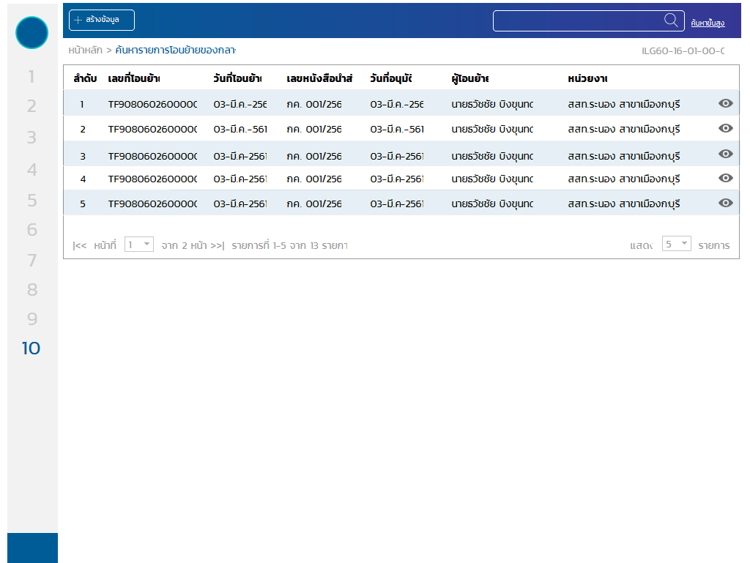

* + 1. หน้าจอแสดงในรูปแบบ ค้นหาขั้นสูง

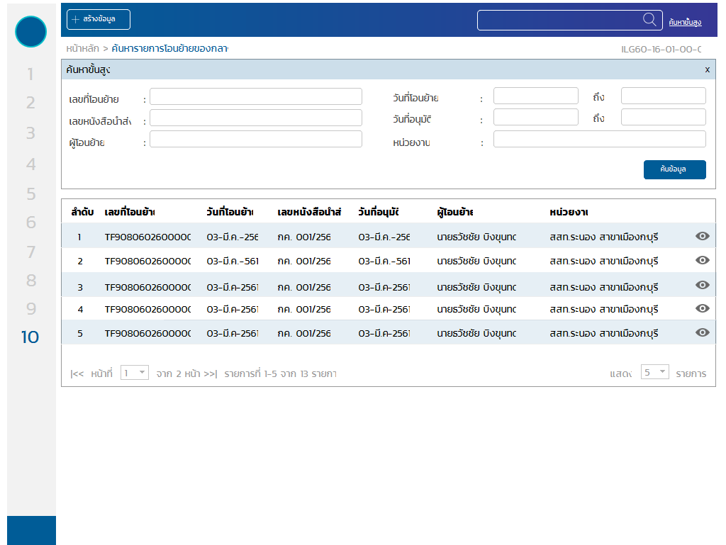

* + 1. รายละเอียดหน้าจอ

|  |  |  |  |  |  |
| --- | --- | --- | --- | --- | --- |
| **ลำดับ** | **ชื่อคอนโทรล** | **ประเภท** | **ชนิดข้อมูล** | **เหตุการณ์** | **หมายหตุ** |
| **1** | **ส่วน Header** | | | | |
| 1.1 | Input Box สำหรับค้นหา | Input Box | Text | Key press |  |
| 1.2 | Icon สำหรับค้นหา | Icon | - | On Click |  |
| 1.3 | Link ค้นหาขั้นสูง | Label Link | - | On Click |  |
| **2** | **ส่วน ค้นหาขั้นสูง** | | | | |
| 2.1 | ปุ่มปิดส่วนค้นหาขั้นสูง [X] | Icon | - | On Click |  |
| 2.2 | เลขที่โอนย้าย | Input Box | Text | - |  |
| 2.3 | วันที่โอนย้าย | Date Picker | Date | - |  |
| 2.4 | ถึง | Date Picker | Date | - |  |
| 2.5 | เลขที่หนังสือนำส่ง | Input Box | Text | - |  |
| 2.6 | วันที่อนุมัติ | Date Picker | Date | - |  |
| 2.7 | ถึง | Date Picker | Date | - |  |
| 2.8 | ผู้โอนย้าย | Input Box | Text | - |  |
| 2.9 | หน่วยงาน | Input Box | Text | - |  |
| 2.10 | ปุ่ม “ค้นหาข้อมูล” | Button | - | On Click |  |
| **3** | **ส่วน ตารางแสดงข้อมูล รายการโอนย้ายของกลาง** | | | | |
| 3.1 | ลำดับ | Column | Integer | - |  |
| 3.2 | เลขที่นำออก | Column | Text | - |  |
| 3.3 | วันที่โอนย้าย | Column | Date | - |  |
| 3.4 | เลขที่หนังสือนำส่ง | Column | Text | - |  |
| 3.5 | วันที่อนุมัติ | Column | Date | - |  |
| 3.6 | ผู้โอนย้าย | Column | Text |  |  |
| 3.7 | หน่วยงาน | Column | Text | - |  |
| 3.8 | [เรียกดูข้อมูล] | Icon | - | Cell Click |  |

* + 1. การแสดงข้อมูล (Binding Data)

|  |  |  |  |  |  |  |
| --- | --- | --- | --- | --- | --- | --- |
| **ลำดับ** | **ชื่อคอนโทรล** | **ประเภท** | **Method** | **Field** | **หมายหตุ** | |
| **1** | **ส่วน ตารางแสดงข้อมูล** | | | | | |
| 1.1 | ลำดับ | Column (1) |  |  | | *Row No. |
| 1.2 | เลขที่นำออก | Column (2) |  |  | |  |
| 1.3 | วันที่โอนย้าย | Column (3) |  |  | |  |
| 1.4 | เลขที่หนังสือนำส่ง | Column (4) |  |  | |  |
| 1.5 | วันที่อนุมัติ | Column (5) |  |  | |  |
| 1.6 | ผู้โอนย้าย | Column (6) |  |  | |  |
| 1.7 | หน่วยงาน | Column (7) |  |  | |  |
| 1.8 | [เรียกดูข้อมูล] | Icon | - | - | | - |

* + 1. รายการเหตุการณ์การทำงานของโปรแกรม

|  |  |  |  |  |
| --- | --- | --- | --- | --- |
| **ลำดับ** | **ชื่อคอนโทรล** | **ประเภท** | **เหตุการณ์** | **หมายเลขรหัสเหตุการณ์** |
| **1** | **ส่วนของ From** | | | |
| 1.1 | Page | - | Page Load | ILG60-16-01-00-E01 |
| **2** | **ส่วน Header** | | | |
| 2.1 | Input Box สำหรับค้นหา | Input Box | Key press (key=enter) | ILG60-16-01-00-E02 |
| 2.2 | Icon สำหรับค้นหา | Icon | On Click | ILG60-16-01-00-E03 |
| 2.3 | Link ค้นหาขั้นสูง | Label Link | On Click | ILG60-16-01-00-E04 |
| **3** | **ส่วน ค้นหาขั้นสูง** | | | |
| 3.1 | ปุ่มปิดส่วนค้นหาขั้นสูง [X] | Icon | On Click | ILG60-16-01-00-E05 |
| 3.2 | [Date Picker] สำหรับระบุข้อมูลถึง (วันที่โอนย้าย) | Date Picker | Select | ILG60-16-01-00-E06 |
| 3.3 | [Date Picker] สำหรับระบุข้อมูลถึง (วันที่อนุมัติ) | Date Picker | Select | ILG60-16-01-00-E07 |
| 3.4 | ปุ่ม “ค้นหาข้อมูล” | Button | On Click | ILG60-16-01-00-E08 |
| **4** | **ส่วน ตารางแสดงข้อมูล รายการโอนย้ายของกลาง** | | | |
| 4.1 | [เรียกดูข้อมูล] | Icon | Cell Click | ILG60-16-01-00-E09 |

* + 1. รายละเอียดเหตุการณ์ทำงานของโปรแกรม
       1. รหัสเหตุการณ์ : ILG60-16-01-00-E01 (ส่วน Page/เหตุการณ์ Page Load)

|  |  |
| --- | --- |
| **Screen ID** | ILG60-16-01-00-00 |
| **Screen Name** | ค้นหารายการโอนย้ายของกลาง |
| **รหัสเหตุการณ์** | ILG60-16-01-00-E01 |
| **ชื่อคอนโทรล** | Page (สวนของ Page) |
| **ประเภท** | - |
| **เหตุการณ์ทำงาน** | Page Load |
| **ขั้นตอนการทำงาน** | 1. การแสดงรูปแบบหน้าจอ    1. ส่วนการค้นหา ให้แสดงในรูปแบบการค้นหาแบบปกติ โดยปิดในส่วนของการค้นหาขั้นสูงไว้ 2. การแสดงข้อมูล    1. ในสวนของตารางข้อมูลรายการ ไม่ต้องแสดงผลข้อมูล 3. จบการทำงาน |

* + - 1. รหัสเหตุการณ์ : ILG60-16-01-00-E02 (ส่วน Header/ Input Box สำหรับค้นหา [Key Enter])

|  |  |
| --- | --- |
| **Screen ID** | ILG60-16-01-00-00 |
| **Screen Name** | ค้นหารายการโอนย้ายของกลาง |
| **รหัสเหตุการณ์** | ILG60-16-01-00-E02 |
| **ชื่อคอนโทรล** | Input Box สำหรับค้นหา |
| **ประเภท** | Input Box |
| **เหตุการณ์ทำงาน** | Key press (Key=Enter) |
| **ขั้นตอนการทำงาน** | 1. เรียกใช้งานเหตุการณ์ ILG60-16-01-00-E03 2. จบการทำงาน |

* + - 1. รหัสเหตุการณ์ : ILG60-16-01-00-E03 (ส่วน Header/Icon สำหรับค้นหา [On Click])

|  |  |
| --- | --- |
| **Screen ID** | ILG60-16-01-00-00 |
| **Screen Name** | ค้นหารายการโอนย้ายของกลาง |
| **รหัสเหตุการณ์** | ILG60-16-01-00-E03 |
| **ชื่อคอนโทรล** | Icon สำหรับค้นหา |
| **ประเภท** | Icon |
| **เหตุการณ์ทำงาน** | On Click |
| **ขั้นตอนการทำงาน** | 1. ค้นหาข้อมูลโดยเรียกใช้ API : http://{hostname}/XCS60/EvidenceInListgetByKeyword โดย textsearch=Input box 2. แสดงผลการค้นหาข้อมูล    1. กรณีที่พบข้อมูล       1. นำข้อมูลที่ได้แสดงในส่วนของตารางรายการ ตามรายละเอียดข้อ 1.2.2 การแสดงข้อมูล (Binding Data)    2. กรณีที่ไม่พบข้อมูล       1. แจ้งเตือนผู้ใช้งาน “ไม่พบข้อมูล” ผ่านการแสดง Message Box 3. จบการทำงาน |

* + - 1. รหัสเหตุการณ์ : ILG60-16-01-E04 (ส่วน Header/Link ค้นหาขั้นสูง [On Click])

|  |  |
| --- | --- |
| **Screen ID** | ILG60-16-01-00 |
| **Screen Name** | ค้นหารายการโอนย้ายของกลาง |
| **รหัสเหตุการณ์** | ILG60-16-01-E04 |
| **ชื่อคอนโทรล** | Link ค้นหาขั้นสูง |
| **ประเภท** | Label Link |
| **เหตุการณ์ทำงาน** | On Click |
| **ขั้นตอนการทำงาน** | 1. การแสดงรูปแบบหน้าจอ    1. ตรวจสอบการแสดงผลในส่วนของ การค้นหาขั้นสูง       1. กรณีหน้าปัจจุบันไม่ได้แสดงในส่วนของ การค้นหาขั้นสูง          1. แสดงผลในส่วนของ การค้นหาขั้นสูง ในหน้าจอ โดยให้ค่าทั้งหมดของ Control ให้เท่ากับค่าว่าง       2. กรณีหน้าปัจจุบันแสดงในส่วนของ การค้นหาขั้นสูง          1. เคลียร์ค่าข้อมูลของ Control ในส่วนของ การค้นหาขั้นสูง ให้เท่ากับค่าว่าง          2. ทำการซ่อนในส่วน การค้นหาขั้นสูง จากหน้าจอ 2. จบการทำงาน |

* + - 1. รหัสเหตุการณ์ : ILG60-16-01-E05 (ส่วน ค้นหาขั้นสูง/[ปุ่มปิดส่วนค้นหาขั้นสูง : X] [On Click])

|  |  |
| --- | --- |
| **Screen ID** | ILG60-16-01-00 |
| **Screen Name** | ค้นหารายการโอนย้ายของกลาง |
| **รหัสเหตุการณ์** | ILG60-16-01-E05 |
| **ชื่อคอนโทรล** | ปุ่มปิดส่วนค้นหาขั้นสูง [X] |
| **ประเภท** | Icon |
| **เหตุการณ์ทำงาน** | On Click |
| **ขั้นตอนการทำงาน** | 1. การแสดงรูปแบบหน้าจอ    1. ทำการซ่อนในส่วน การค้นหาขั้นสูง จากหน้าจอ 2. จบการทำงาน |

* + - 1. รหัสเหตุการณ์ : ILG60-16-01-E06 (ส่วน ค้นหาขั้นสูง/ Date picker สำหรับระบุข้อมูลถึง (วันทีรับ) [Select])

|  |  |
| --- | --- |
| Screen ID | ILG60-16-01-00 |
| Screen Name | ค้นหารายการโอนย้ายของกลาง |
| รหัสเหตุการณ์ | ILG60-16-01-E06 |
| ชื่อคอนโทรล | Date picker สำหรับระบุข้อมูลถึง (วันที่โอนย้าย) |
| ประเภท | Date Picker |
| เหตุการณ์ทำงาน | Select |
| ขั้นตอนการทำงาน | 1. ตรวจสอบวันที่เลือก จะต้องไม่น้อยกว่าเวลาที่ระบุในวันที่เริ่ม หากเลือกวันที่ไม่ถูกต้อง ให้แจ้งเตือนผู้ใช้งาน “กรุณาตราวจสอบวันที่สิ้นสุด ต้องไม่น้อยกว่า วันที่เริ่มต้น” ผ่านการแสดง Message Box 2. จบการทำงาน |

* + - 1. รหัสเหตุการณ์ : ILG60-16-01-E07 (ส่วน ค้นหาขั้นสูง/ Date picker สำหรับระบุข้อมูลถึง (วันทีนำส่ง) [Select])

|  |  |
| --- | --- |
| Screen ID | ILG60-16-01-00 |
| Screen Name | ค้นหารายการโอนย้ายของกลาง |
| รหัสเหตุการณ์ | ILG60-16-01-E07 |
| ชื่อคอนโทรล | Date picker สำหรับระบุข้อมูลถึง (วันที่อนุมัติ) |
| ประเภท | Date Picker |
| เหตุการณ์ทำงาน | Select |
| ขั้นตอนการทำงาน | 1. ตรวจสอบวันที่เลือก จะต้องไม่น้อยกว่าเวลาที่ระบุในวันที่เริ่ม หากเลือกวันที่ไม่ถูกต้อง ให้แจ้งเตือนผู้ใช้งาน “กรุณาตราวจสอบวันที่สิ้นสุด ต้องไม่น้อยกว่า วันที่เริ่มต้น” ผ่านการแสดง Message Box 2. จบการทำงาน |

* + - 1. รหัสเหตุการณ์ : ILG60-16-01-E08 (ส่วน ค้นหาขั้นสูง/ปุ่ม “ค้นหาข้อมูล” [On Click]

|  |  |
| --- | --- |
| **Screen ID** | ILG60-16-01-00 |
| **Screen Name** | ค้นหารายการโอนย้ายของกลาง |
| **รหัสเหตุการณ์** | ILG60-16-01-00-E08 |
| **ชื่อคอนโทรล** | ปุ่ม “ค้นหาข้อมูล” |
| **ประเภท** | Button |
| **เหตุการณ์ทำงาน** | On Click |
| **ขั้นตอนการทำงาน** | 1. ค้นหาข้อมูลโดยเรียกใช้ API : http://{hostname}/XCS60/EvidenceInListgetByConAdv 2. โดยกำหนดให้   Parameter : =   1. แสดงผลการค้นหาข้อมูล    1. กรณีที่พบข้อมุล       1. นำข้อมูลที่ได้แสดงในส่วนของตาราง รายการงานสืบสวน ตามรายละเอียดข้อ 1.2.2 การแสดงข้อมูล (Binding Data)    2. กรณีที่ไม่พบข้อมูล       1. แจ้งเตือนผู้ใช้งาน “ไม่พบข้อมูล” ผ่านการแสดง Message Box 2. จบการทำงาน |

* + - 1. รหัสเหตุการณ์ : ILG60-16-01-E09 (ส่วน ตารางแสดงข้อมูล/ **Icon เรียกดูข้อมูล [Cell Click]**

|  |  |
| --- | --- |
| **Screen ID** | ILG60-16-01-00 |
| **Screen Name** | ค้นหารายการโอนย้ายของกลาง |
| **รหัสเหตุการณ์** | ILG60-16-01-E09 |
| **ชื่อคอนโทรล** | Icon เรียกดูข้อมูล |
| **ประเภท** | Icon |
| **เหตุการณ์ทำงาน** | Cell Click |
| **ขั้นตอนการทำงาน** | 1. เรียกใช้งานหน้าจอ ILG60-16-02-00-00 (จัดการข้อมูลการตรวจรับของกลางจากหน่วยงานภายใน) และส่ง Parameter “R” 2. ส่ง Parameter “” 3. ส่ง Parameter “” 4. จบการทำงาน |